ΙΑΤΡΟΥ ΛΙΟΥΓΚΑ 8
166 75, ΓΛΥΦΑΔΑ
ΑΘΗΝΑ
Τηλ. 210 9630630, 210 9690720
Fax. 210 9603142
E-mail: info@promosolution.net
www.promosolution.net
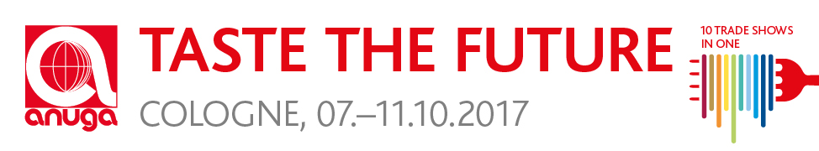

"Enjoy the Greek Taste Experience..."

Με το σύνθημα “Enjoy the Greek Taste Experience” και με έμφαση στην προβολή της εξαιρετικής ποιότητας, της καινοτομίας και της μοναδικότητας των ελληνικών προϊόντων, η Promo Solution οργανώνει για μια ακόμη φορά, τη συμμετοχή ελληνικών επιχειρήσεων στη Διεθνή Έκθεση Τροφίμων και Ποτών “Anuga”, την περίοδο 07 – 11 Οκτωβρίου 2017.
Η έκθεση αυτή είναι εδώ και πολλά χρόνια ηγέτιδα στο χώρο των τροφίμων και των ποτών παγκοσμίως, με μεγάλο αριθμό εμπορικών επισκεπτων , στην πλειοψηφία τους υψηλόβαθμα στελέχη μεγάλων εισαγωγικών, λιανεμπορικών και χονδρεμπορικών επιχειρήσεων και αποτελεί κομβικής σημασίας για την εξαγωγική δραστηριότητα μιας επιχείρησης .
H Promo Solution, αντιλαμβανόμενη τις φιλοδοξίες των ελληνικών εξαγωγικών επιχειρήσεων τις προσκαλεί να λάβουν μέρος και να επωφεληθούν από την άριστη οργάνωσή της, τους προνομιακούς χώρους που έχει εξασφαλίσει σε όλες τις αίθουσες της έκθεσης και τα υψηλής αισθητικής περίπτερα που έχει σχεδιάσει.
Παράλληλα, στηρίζει συνεχώς και ανάδεικνύει τις Μικρές και Μεσαίες επιχειρήσεις από όλες τις περιοχές της Ελλάδας και αναλαμβάνει την ολοκληρωμένη παρουσία Περιφερειών, Επιμελητηρίων, Συνεταιρισμών, λαμβάνοντας υπόψιν τις ιδιαίτερες ανάγκες των εκθετών , την προβολή του ξεχωριστού χαρακτήρα τους και φυσικά τις απαιτήσεις των σύγχρονων αγορών.
Μεγάλη έμφαση έχει δοθεί στη σχεδίαση ξεχωριστών ενεργειών, εκδηλώσεων και ειδικών events για όλους τους εκθέτες της Promo Solution και που στόχο έχουν την αποτελεσματικότερη προβολή τους μέσα στο ανταγωνιστικό περιβάλλον μια τόσο σημαντικής Διεθνούς Έκθεσης.

Πιο συγκεκριμένα η Promo Solution έχει φροντίσει για:
- Διοργάνωση B2B επαφών
Για 2η συνεχόμενη φορά θα οργανωθούν B2B συναντήσεις χωρίς κόστος για τους εκθέτες του συλλογικού περιπτέρου στην αίθουσα 11.2, με προγραμματισμένα ραντεβού για κάθε εκθέτη.
- "Παραδοσιακό Παντοπωλείο"
Στο συλλογικό περίπτερο της Promo Solution θα δημιουργηθεί "Παραδοσιακό Παντοπωλείο" για εκτεταμένη προβολή και γνωριμία των επισκεπτών με τα προϊόντα των εκθετών της.
- Live Cooking & Tasting Events
Παράλληλα τα "Live Cooking & Tasting Events" που θα φιλοξενηθούν στην κουζίνα, θα αναδείξουν τις μοναδικές γεύσεις της ελληνικής κουζίνας και την ξεχωριστή ποιότητα των ελληνικών προϊόντων.
- Κατάλογος Εκθετών
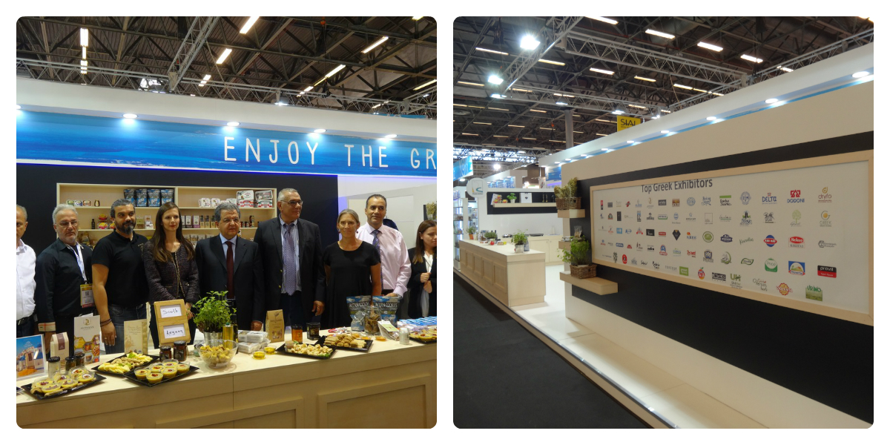
Έντυπη έκδοση και αποστολή σε ηλεκτρονική μορφή διαφημιστικού έγχρωμου καταλόγου εκθετών, σε υποψήφιους αγοραστές - εισαγωγείς που θα επισκεφθούν την έκθεση.

Επιπλέον η οργανωτική ομάδα της Promo Solution έχει φροντίσει για:
- Tην τοποθέτηση διαφημιστικών καταχωρήσεων σε στρατηγικά σημεία του εκθεσιακού κέντρου με επισήμανση της συμμετοχής των εκθετών της.

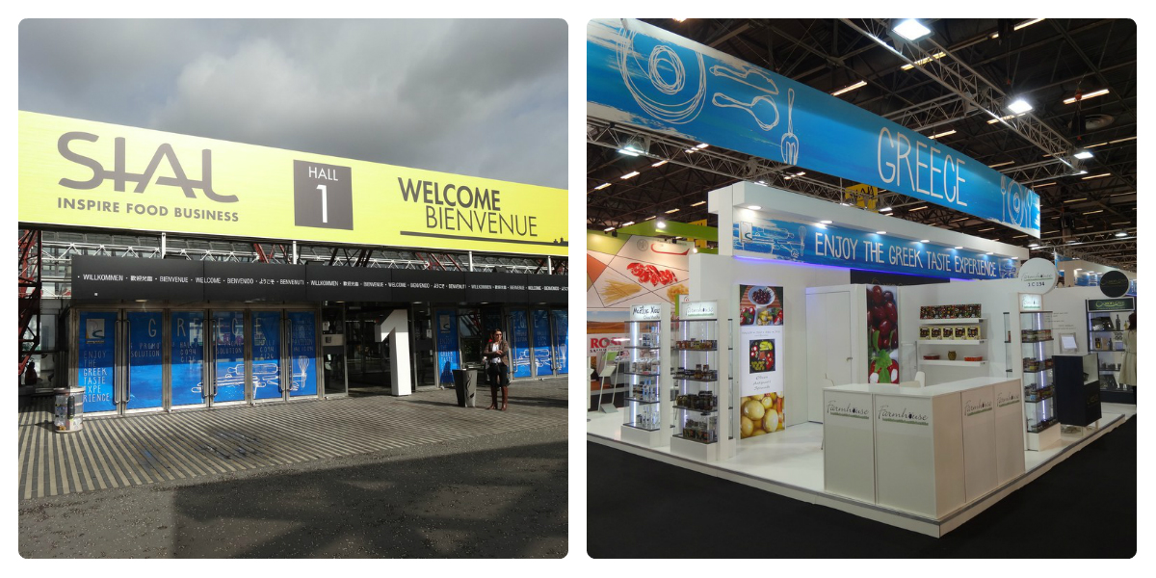
- Tην προβολή των λογοτύπων όλων των συμμετεχόντων εταιρειών (TOP GREEK EXHIBITORS) σε ειδικά διαμορφωμένο χώρο στο περίπτερο της Promo Solution.

Η Promo Solution όλα αυτά τα χρόνια στέκεται αρωγός στις εξαγωγικές προσπάθειες, εξωστρεφών ελληνικών εταιρειών, με την άρτια οργάνωση της συμμετοχής τους στις Διεθνείς Εκθέσεις που συμμετέχουν, το καινοτομικό και μοντέρνο design των περιπτέρων τους, καθώς και με την εξασφάλιση προνομιακών χώρων για την καλύτερη δυνατή προβολή τους. Επικοινωνήστε μαζί μας είτε τηλεφωνικά (210 9630630) είτε μέσω email (info@promosolution.net) έτσι ώστε η ομάδα μας να αναλάβει την οργάνωση της συμμετοχής σας και να πραγματοποιήσει customized μελέτη και σχεδίαση του περιπτέρου που επιθυμείτε προσαρμοσμένο ακριβώς στις ανάγκες σας.

